Конкурсная работа Никитиной Александры Андреевны,
учителя русского языка и литературы МБОУ «Амгинская средняя общеобразовательная школа №1 им. В.Г. Короленко» МР «Амгинский улус (район) Республики Саха (Якутия)

Педагогические секреты.
Конструирование заданий, направленных на формирование и
оценку читательской грамотности.

Формирование читательской грамотности обучающихся – это одна из актуальных проблем современного образования. В международном исследовании PISA говорится, что читательская грамотность - способность человека понимать и использовать (письменные) тексты, размышлять о них и заниматься чтением для того, чтобы достигать своих целей, расширять свои знания и возможности, участвовать в социальной жизни. Таким образом, перед нами стоит задача: школьники должны не только владеть базовыми навыками, но и уметь логически и критически мыслить с опорой на текст.
Для формирования читательской грамотности создан специальный банк заданий, но каждый учитель может перестроить работу с текстом так, чтобы она была интересной для детей, а задания посильными, с которыми ученик мог бы справиться.
Приведу несколько собственных разработок - диагностических работ по формированию и оценке читательской грамотности в 6 классе.
При конструировании заданий основным этапом считаю выбор текстового материала. Диагностические работы составляю на основе текстов, максимально приближенных к нашим реалиям с учетом национально-регионального компонента и агротехнического направления нашей школы. Также при выборе текста необходимо учитывать то, что информация должна быть новой для школьников, но не привязанной к содержанию других предметов. Задания должны проектировать жизненную ситуацию и быть доступными для восприятия.
В соответствии с концепцией читательской грамотности выделены 4 группы умений, на которые учителю необходимо ссылаться при конструировании заданий.
- нахождением и извлечением информации из текста;
- интеграцией и интерпретацией текста;
- осмыслением и оценкой текста;
- использованием информации из текста
Для каждой компетенции имеется перечень читательских умений, которые в совокупности характеризуют данную компетенцию. Как правило, конкретное задание направлено на оценку одного из читательских умений для данной компетенции.
Например, задания на нахождение и извлечение информации из текста:
ЗАДАНИЕ 2. Выпишите предложение, из которого можно узнать о происхождении слова «Амга». Данное задание, к примеру, направлено на отработку умения определять место, где содержится искомая информация (фрагмент текста, гиперссылка, ссылка на сайт и т.д.)
ЗАДАНИЕ 3. Подтверждаются ли текстом приведенные ниже высказывания?
Высказана ли эта мысль? | ДА | НЕТ
Общая площадь территории Амгинского улуса составляет 29,4 тысяч кв. км. | +
Центр улуса — Амга, основан в 1652 году как Амгинская слобода русскими крестьянами-хлебопашцами. |  | +
Первым избранным Головой Амгинского улуса в период 1912 г. по 1914 г. стал Афанасий Петрович Рязанский. |  | +
В Амгу впадает около 200 малых рек, на территории улуса насчитывается около 5700 озер. | +
Амгинский улус граничит с пятью улусами республики. | +
Исток реки Амги расположен в Олекминском улусе (Алданском нагорье), вся река проходит через Таттинский, Чурапчинский, Амгинский, Алданский, Томпонский улусы. |  | +
Данное задание направлено на оценку умений определять наличие/отсутствие информации.

ЗАДАНИЕ 10. Изучите карту Амгинского улуса. Укажите названия улусов, с которыми граничит наш район.
ЗАДАНИЕ 11. Изучите карту Амгинского улуса. Укажите, какие населенные пункты нашего района не расположены на берегу реки Амги.
Следующие задания направлены на отработку таких читательских действий, как находить и извлекать одну или несколько единиц информации, расположенных в одном или в разных фрагментах текста.
Одной из составляющих диагностической работы по читательской грамотности является оценка способности учащегося истолковывать прочитанное.
Здесь представлены задания, направленные на интеграцию и интерпретацию текста.
ЗАДАНИЕ 1. В тексте встречается слово «уникальный». Укажите верное толкование данного слова. – Данное задание проверяет умение понимать значение неизвестного слова или выражения на основе контекста.
ЗАДАНИЕ 5. Отметьте, какие отрасли сельского хозяйства развиты в нашем улусе. – Умение соотносить визуальное изображение с вербальным текстом.
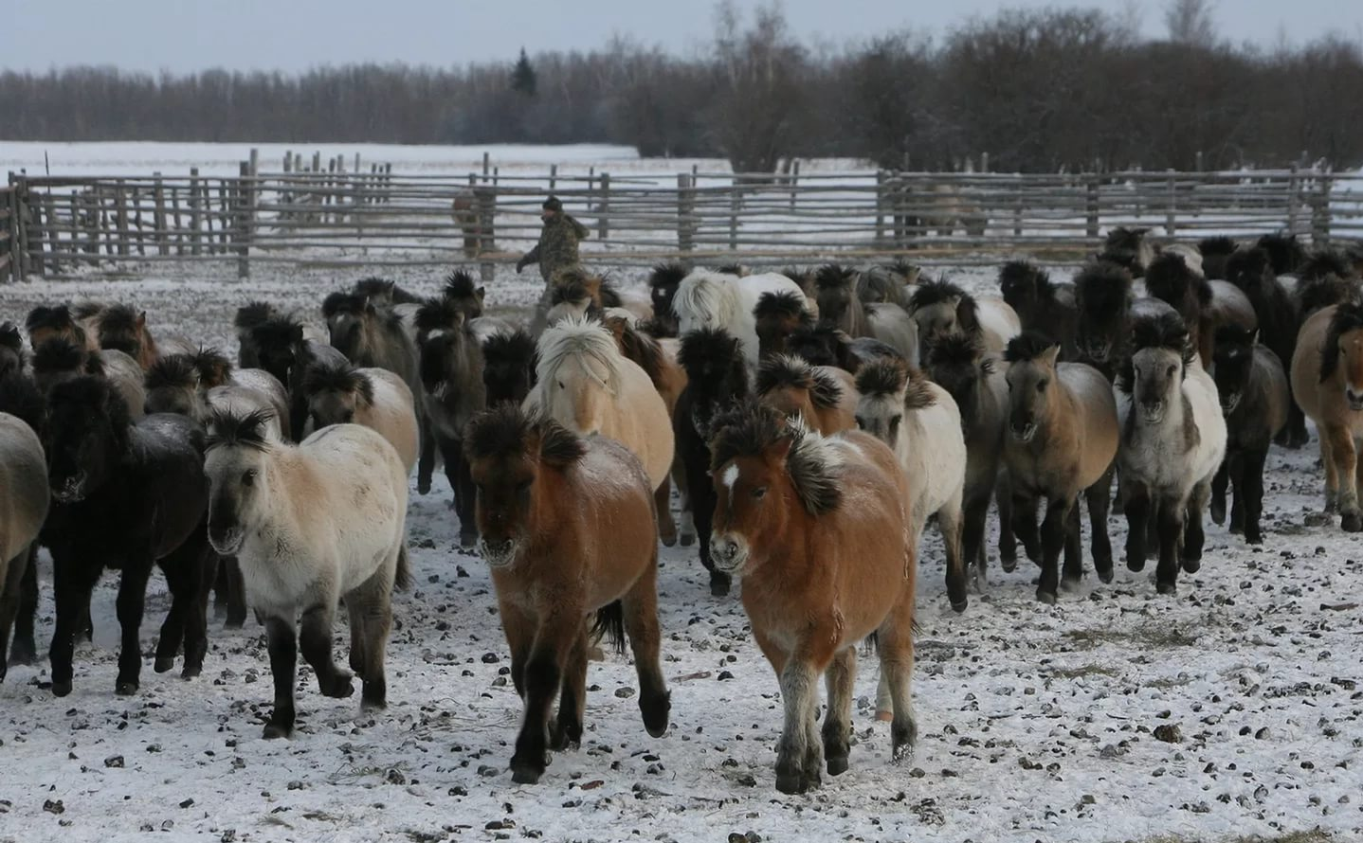
5. Отметьте, какие отрасли сельского хозяйства развиты в нашем улусе:

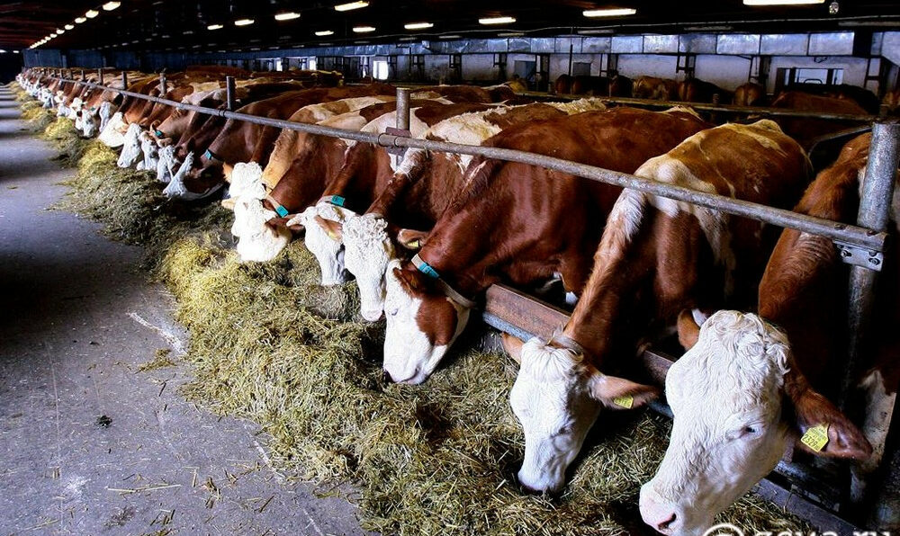
А) оленеводство Б) скотоводство В) коневодство
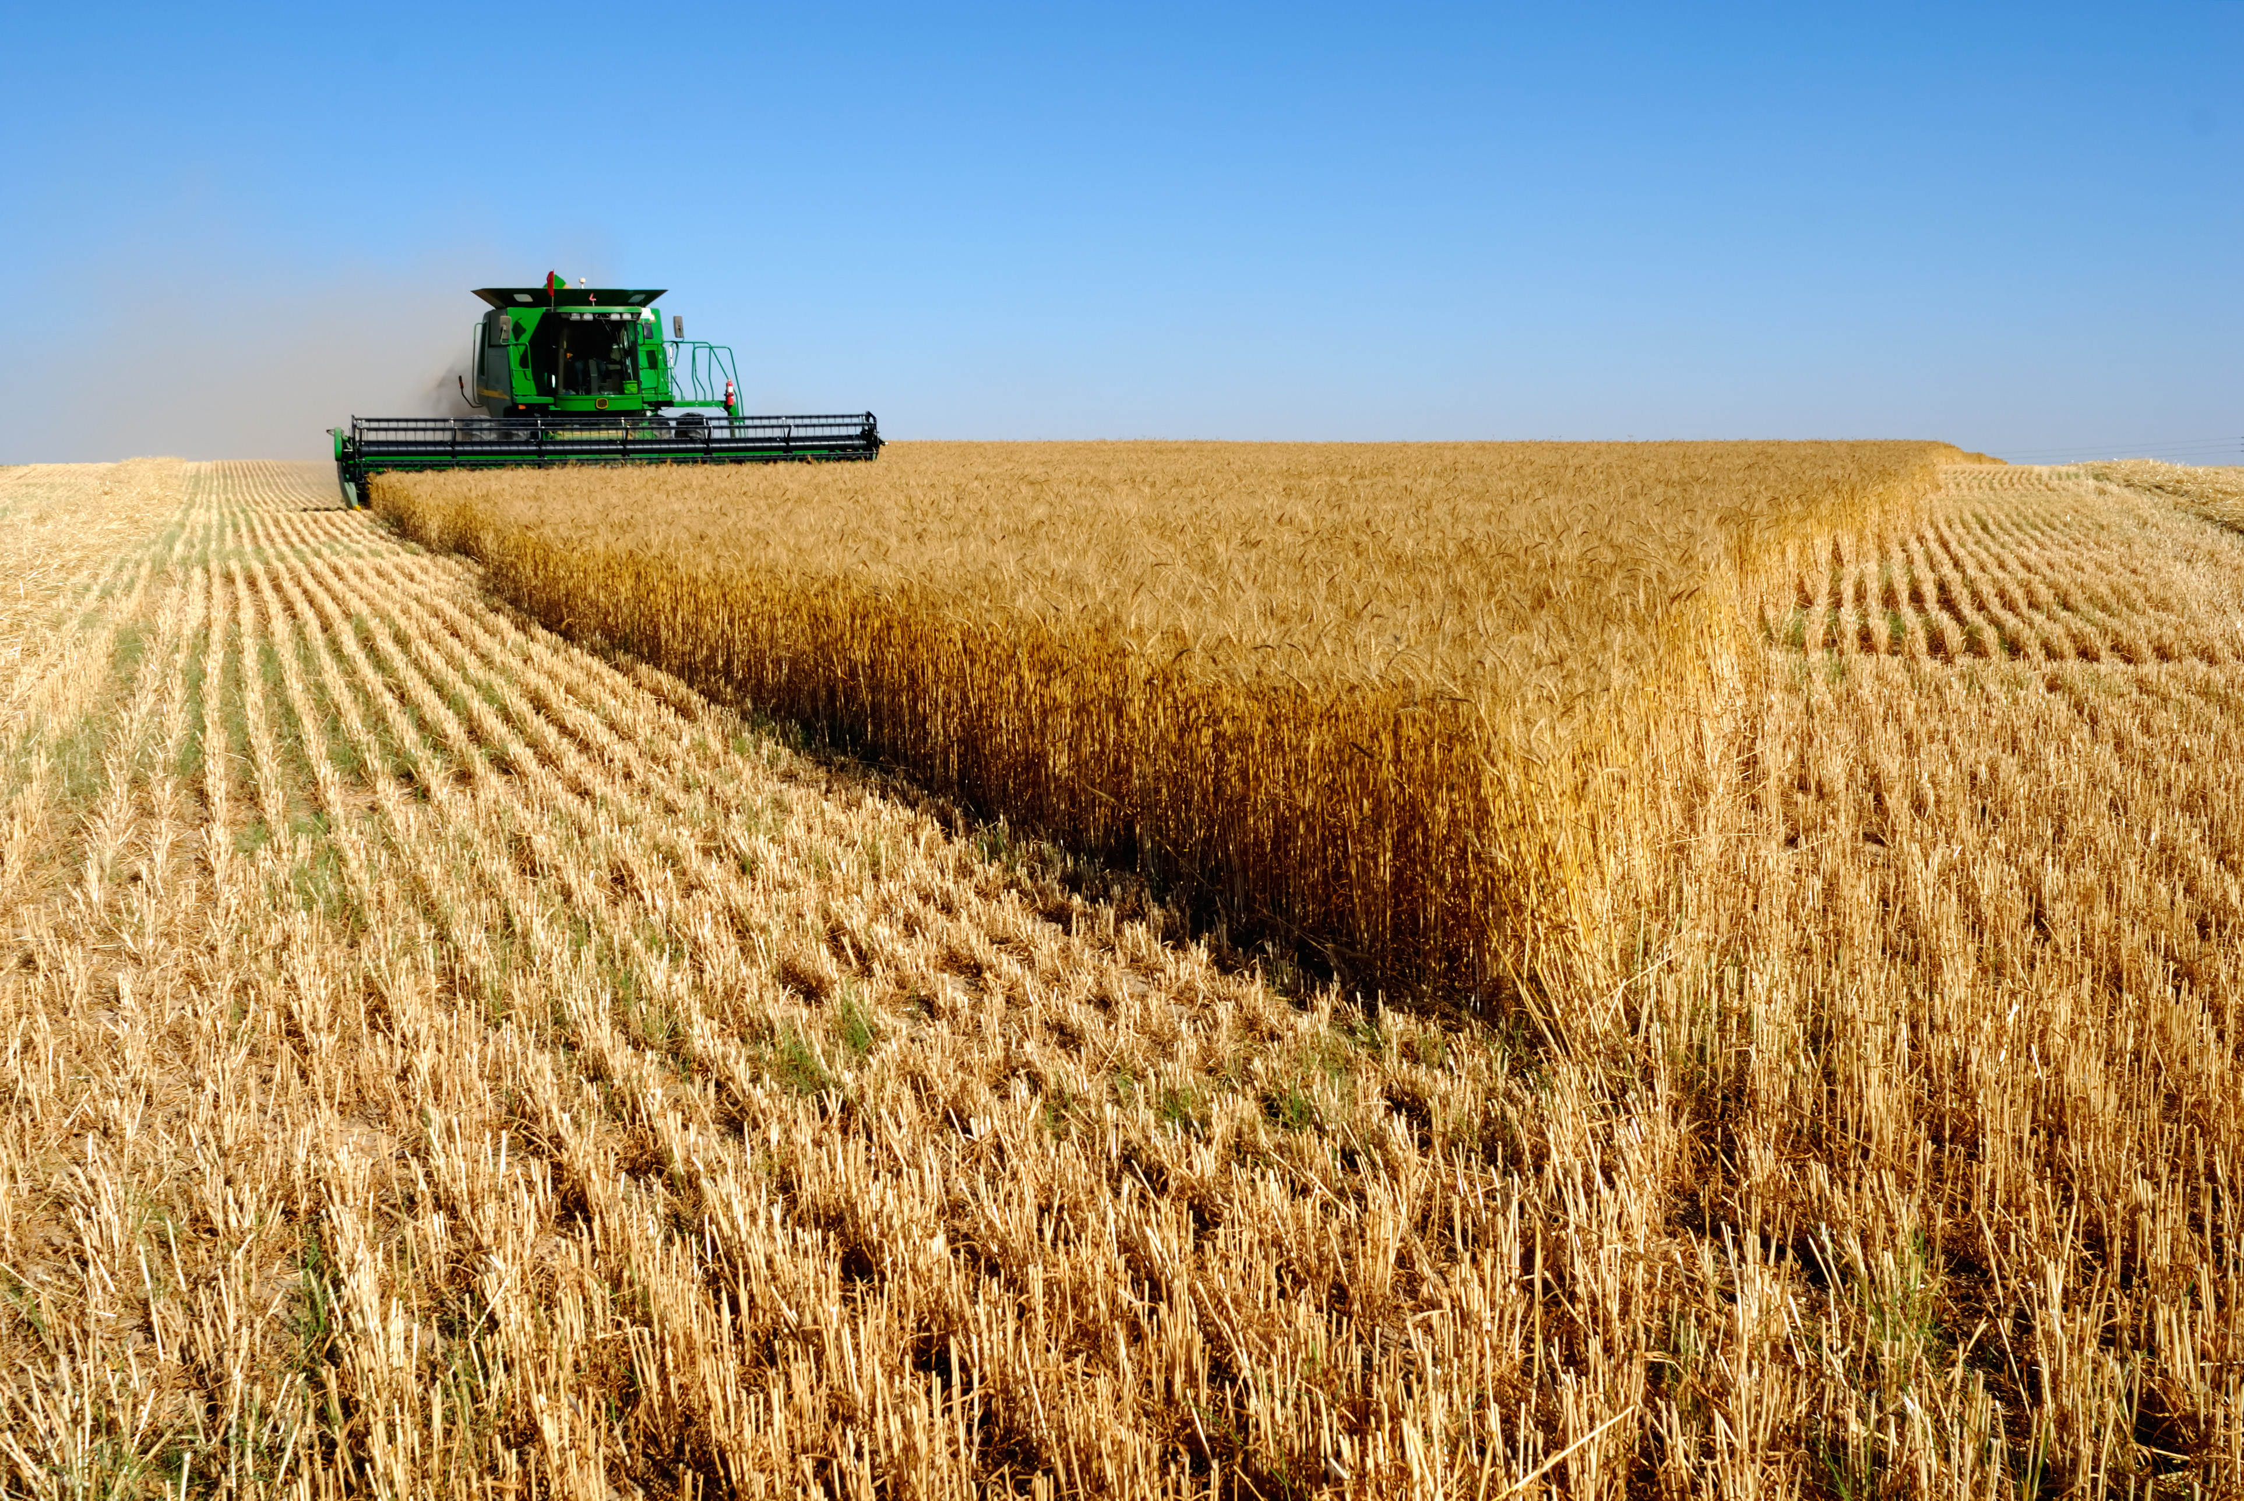
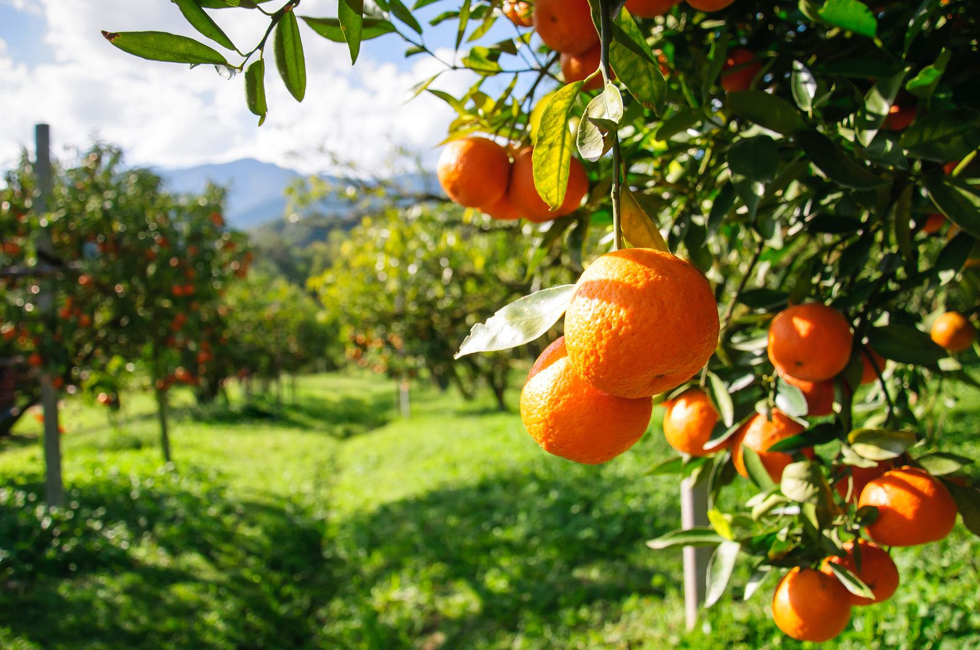
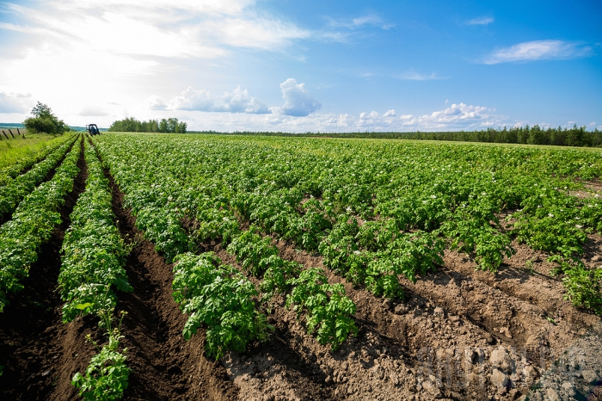
Г) выращивание зерновых Д) выращивание фруктов Е) овощеводство

Задания, направленные на осмысление и оценку текста.
ЗАДАНИЕ 7. Разделите текст на смысловые части, озаглавьте каждую из них, составьте план. – направлено на оценку умения понимать назначение структурной единицы текста.
ЗАДАНИЕ 8. Найдите в тексте слова и выражения, которые передают эмоциональное состояние девушки - Оценивать форму текста (структуру, стиль и т.д.), целесообразность использованных автором приемов

Задание, направленное на использование информации из текста, предполагает большую самостоятельность мышления и воображения.
ЗАДАНИЕ 12. Представьте, что туристы попросили вас рассказать о родном улусе. Опираясь на прочитанный текст, а также на знания и жизненные наблюдения, составьте и запишите текст о родном улусе, почему стоит его посетить. – Данное задание оценивает умение использовать информацию из текста для решения практической задачи.
Задания диагностических работ направлены на формирование всех уровней работы с текстом:
- задания низкого уровня сложности направлены на контроль фактической информации, содержащейся в тексте;
- задания среднего уровня сложности, предполагают развернутый ответ на основе прочитанного;
- третья группа заданий – это задания высокого уровня сложности, они направлены на развитие творческих навыков обучающихся, поскольку для их выполнения необходимо не только осмыслить и оценить содержание и форму прочитанного текста, но и использовать фоновые знания.
Следует отметить, что развивать функциональную грамотность в школе нужно на протяжении всего обучения. Важно не «натаскивать» учеников на новый тип заданий, а учить работать с информацией в непривычной ситуации и применять знания для достижения цели.

